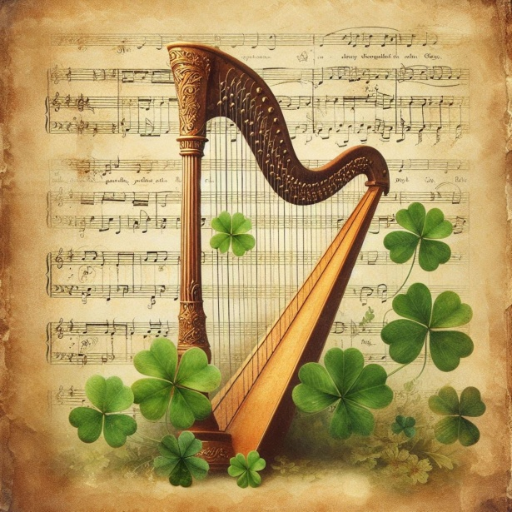
Obec Hroznatín
Vás zve na koncert hudební skupiny

DVORKAŘI

SKOTSKÉ A IRSKÉ BALADY

2. 11. 2024 v 17 hod v kulturním domě.

Vstupné dobrovolné.

